12月14日动态

入园篇

今天有18位幼儿来园，7位小朋友请假。随着天气越来越冷，孩子们依然准时来园，没有睡懒觉的现象哦，表扬小三班的宝贝们。

**生活活动篇**

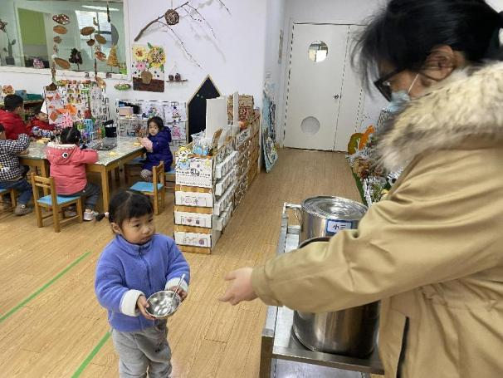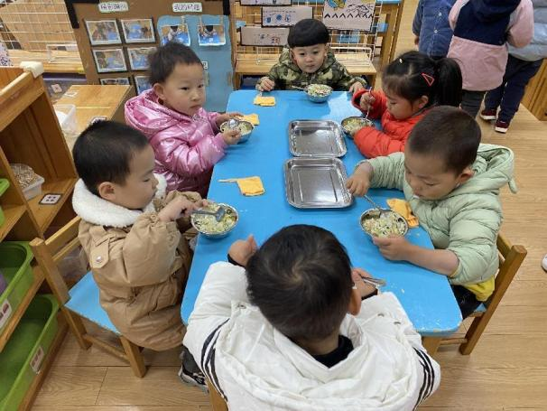

今天吃的是五彩炒饭，肉圆木耳汤。很多宝宝都加饭了哦。

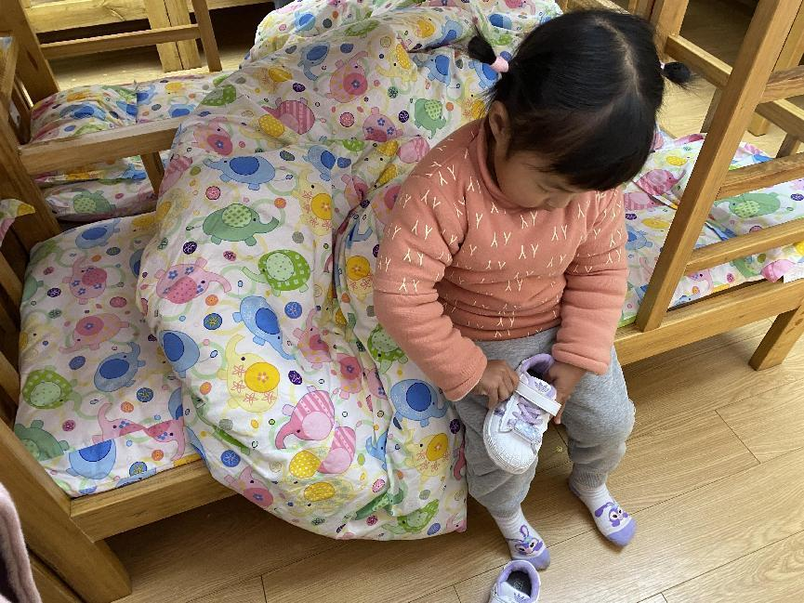

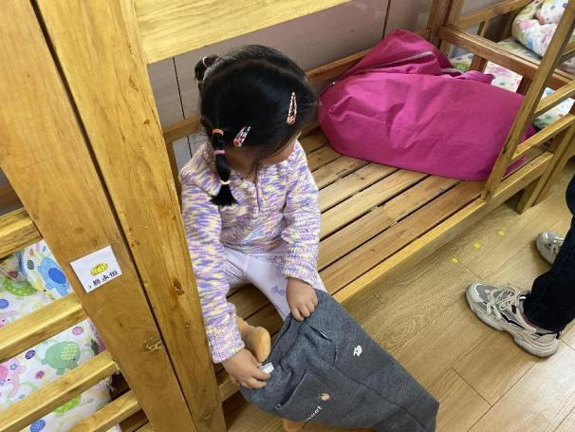

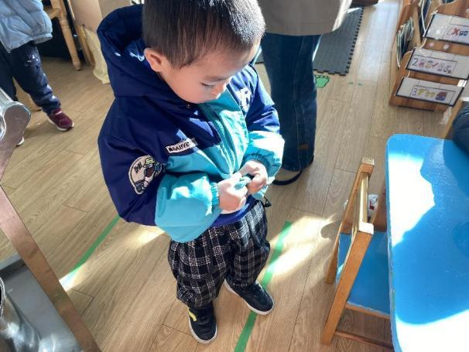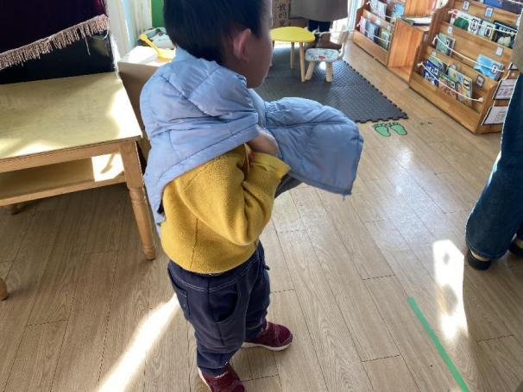

午睡起床后，孩子们自己穿裤子，穿鞋子，穿外套，拉拉链，小三班宝宝的自我服务能力是不是很强？

**区域游戏篇**

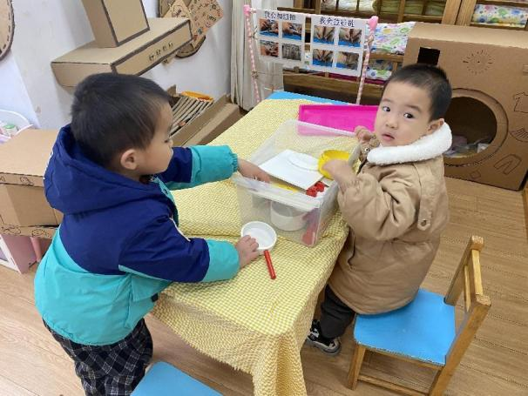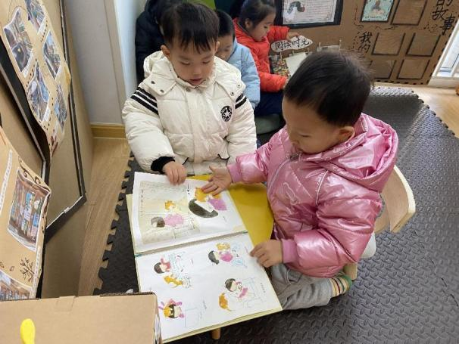

图书区 娃娃家

**温馨提示**

最近天气温差较大，小朋友们容易感冒咳嗽，爸爸妈妈要及时给小朋友添加衣物哦，请假在家休息的小朋友要及时照顾好自己的身体，多喝水哦！

1.请各位家长给小朋友的保温杯里放温水哦！

2.请各位将垫背巾在家给孩子垫好，户外出汗，预防感冒。

3.特殊时期，请为幼儿准备-1-2个N95口罩。

4.放学时大朋友戴上口罩，排队时要保持1米距离哦

